中國文化大學教育部高教深耕計畫計畫成果紀錄表

子計畫 | B2 融入中華文化涵養於教學
具體作法 | B2-2-2 「中華文化與農業」融入教學計畫：農學院
主題 | 專家講座
內容  （活動內容簡述/執行成效） | 主辦單位：農學院  活動日期： 107 年 05 月 23 日  活動地點： 恩411  主 講 者：美福餐飲股份有限公司副總經理兼行政總主廚陳重光先生  參與人數： 56 人（教師 1 人、學生 54 人、行政人員 1 人、校外 人）  內 容：  肉牛產業的發展是一項產業它可以提供人類蛋白質來源，在農業方面佔很重要地位，台灣每年進口相當多乳肉製品，尤其肉類產品，本次所邀請的貴賓是台灣最大牛肉進口商，演講者更是擔任主廚有30年豐富經驗，尤其目前開發牛排乾式熟成技術，不僅增加牛排風味及產值，非常值得同學學習。  執行成效：  同學更加熟悉牛肉濕式與乾式熟成的差別，並認識乾式熟成技術能為產品帶來更大價值。  由於這次教學課程內容有討論到國產牛肉結合餐飲，去開發華人口味的牛肉麵，因為講師本身從事餐飲業很多年，所以學生也學到餐飲的經營管理。當天課程也告訴我們國產黃牛肉如何處理如何應用在火鍋，提早火鍋肉品質，總而言之學生反應很好，學生也希望有更多課程可以邀請各方面講師協助教學，增加學習效果。
活動照片  (檔案大小以不超過2M為限) | 活動照片電子檔名稱  (請用英數檔名) | 活動照片內容說明(每張20字內)
 | 1.22806.jpg | 老師頒予講師感謝狀
 | 2.22807.jpg | 講師講解內容
 | 3.22808.jpg | 講師講解內容
 | 4.22809.jpg | 同學認真聽講
 | 5.22810.jpg | 同學認真聽講
 | 6.22818.jpg | 講師講解內容
備註：活動照片請附上原始照片一併回傳

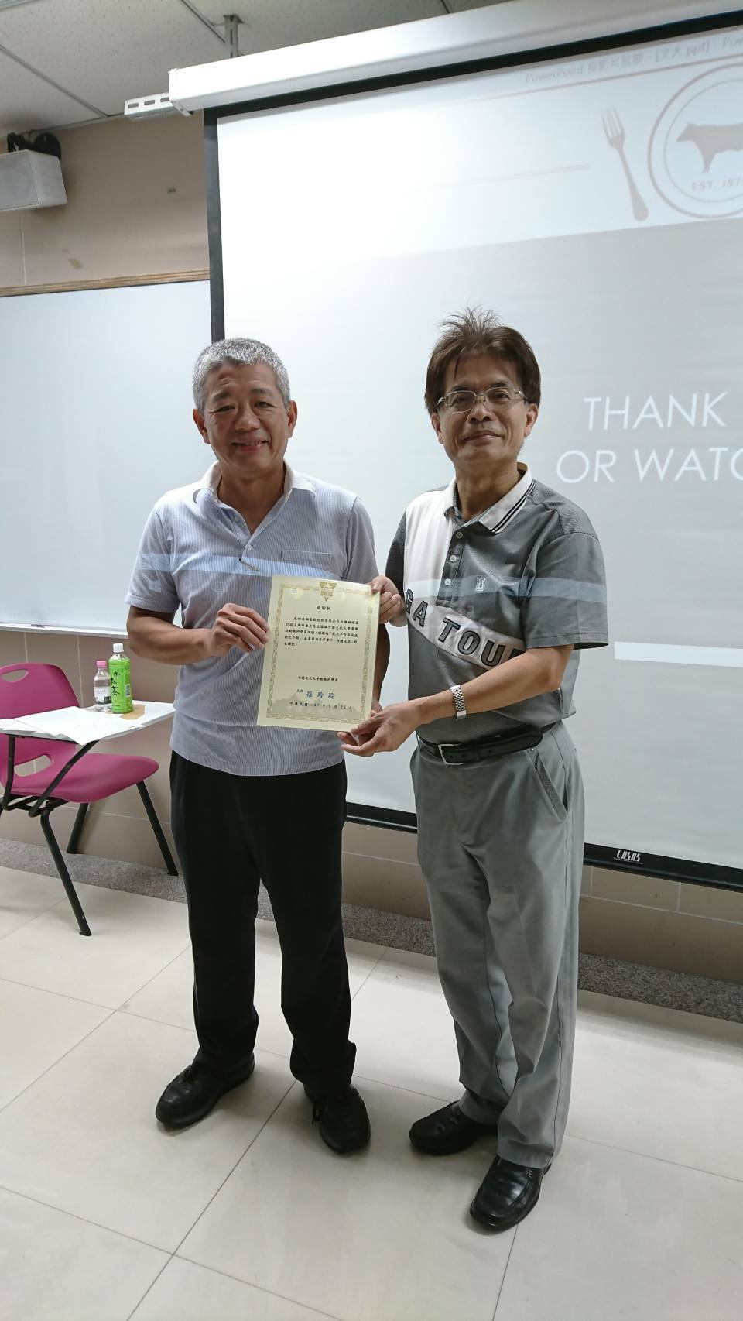 | 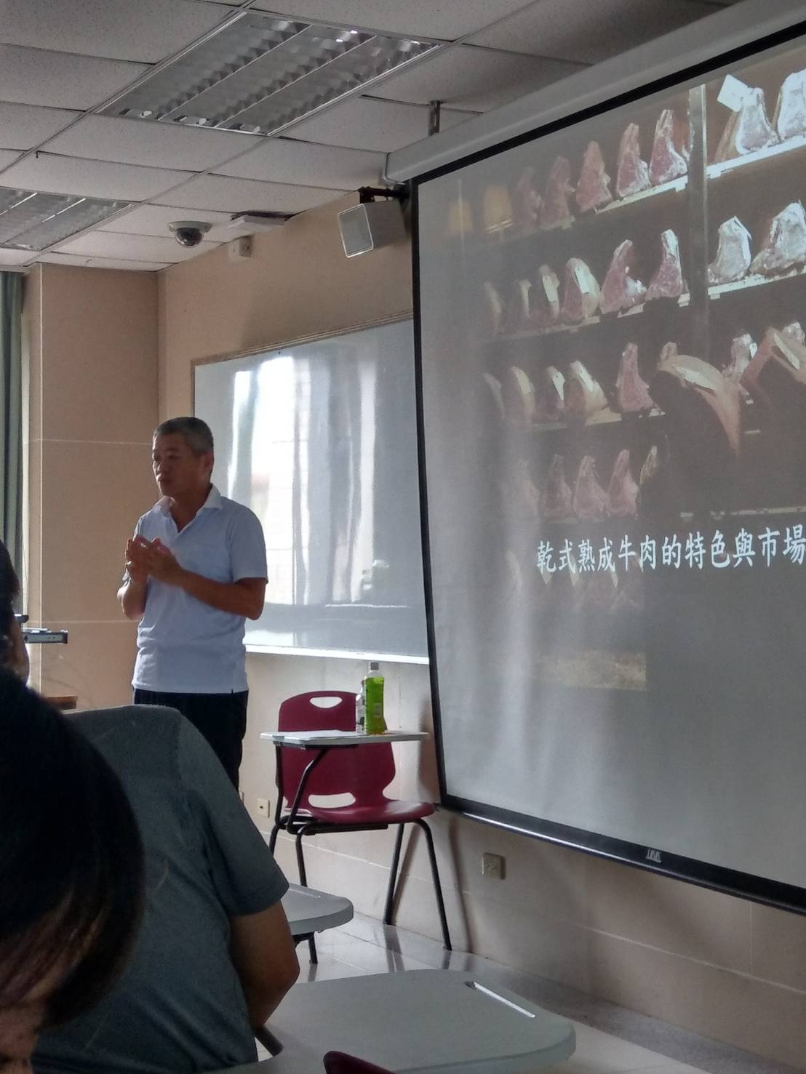
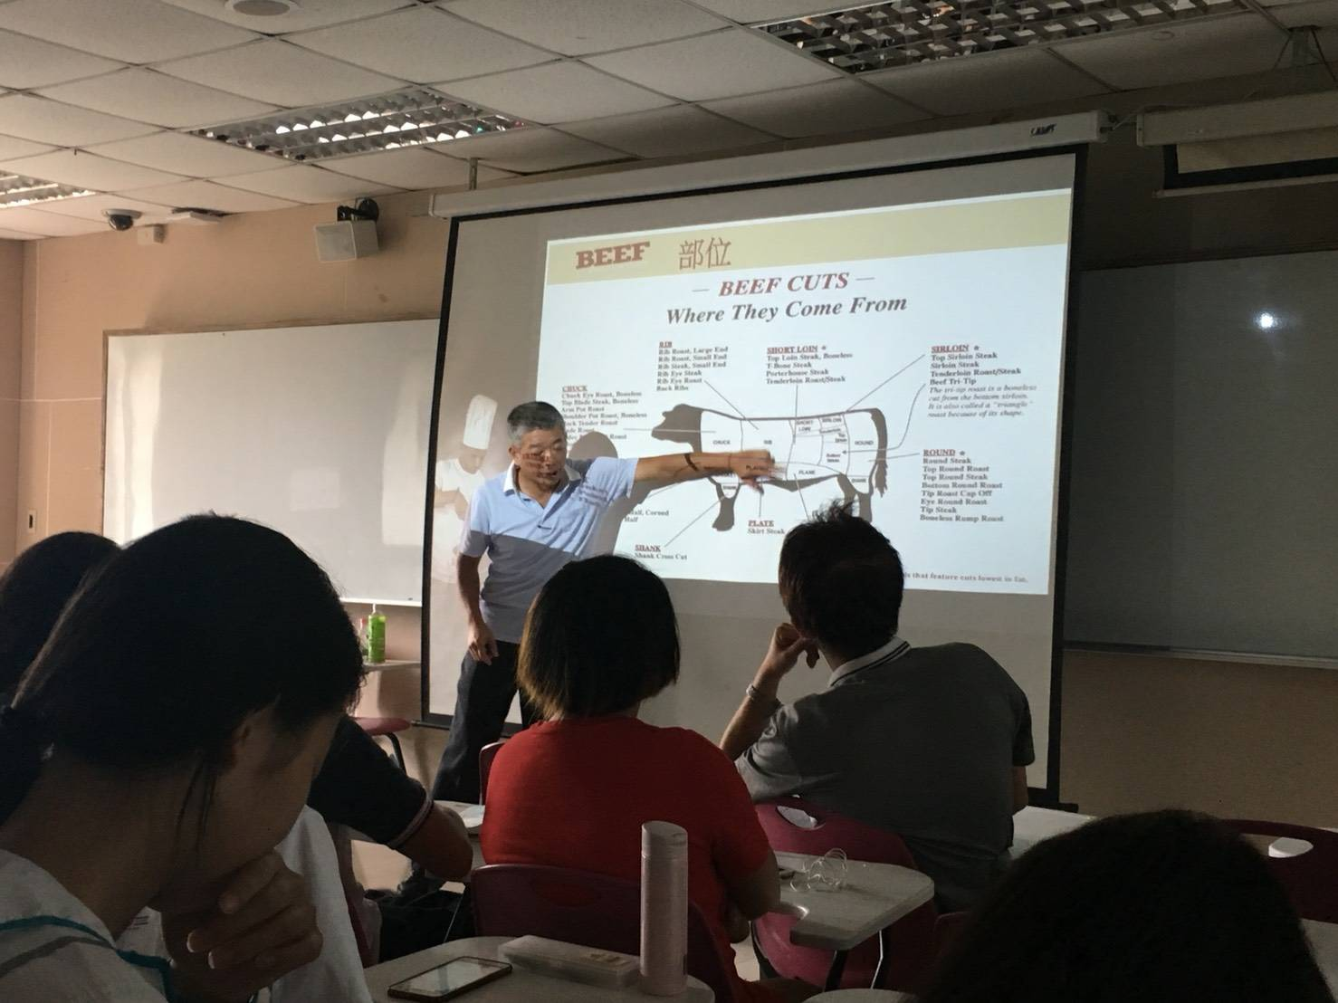 | 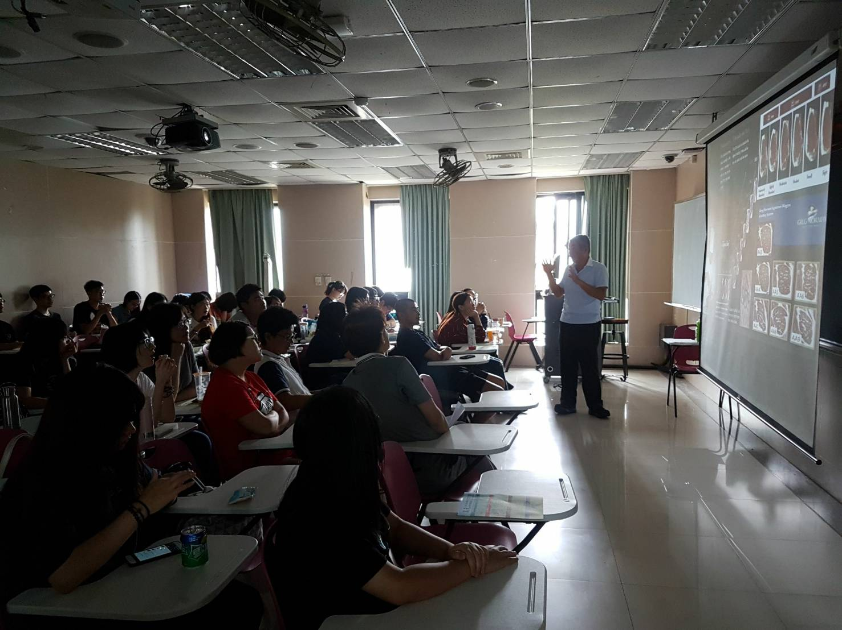
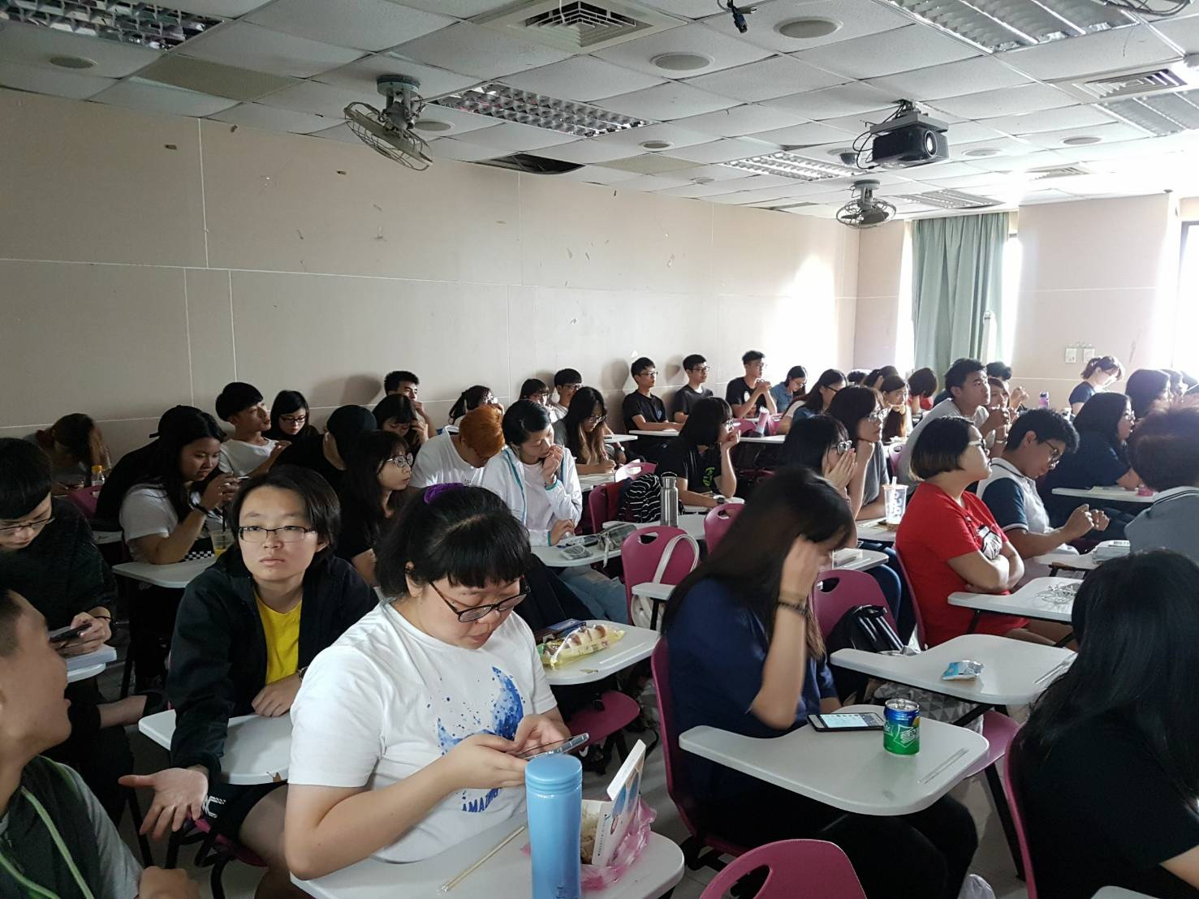 | 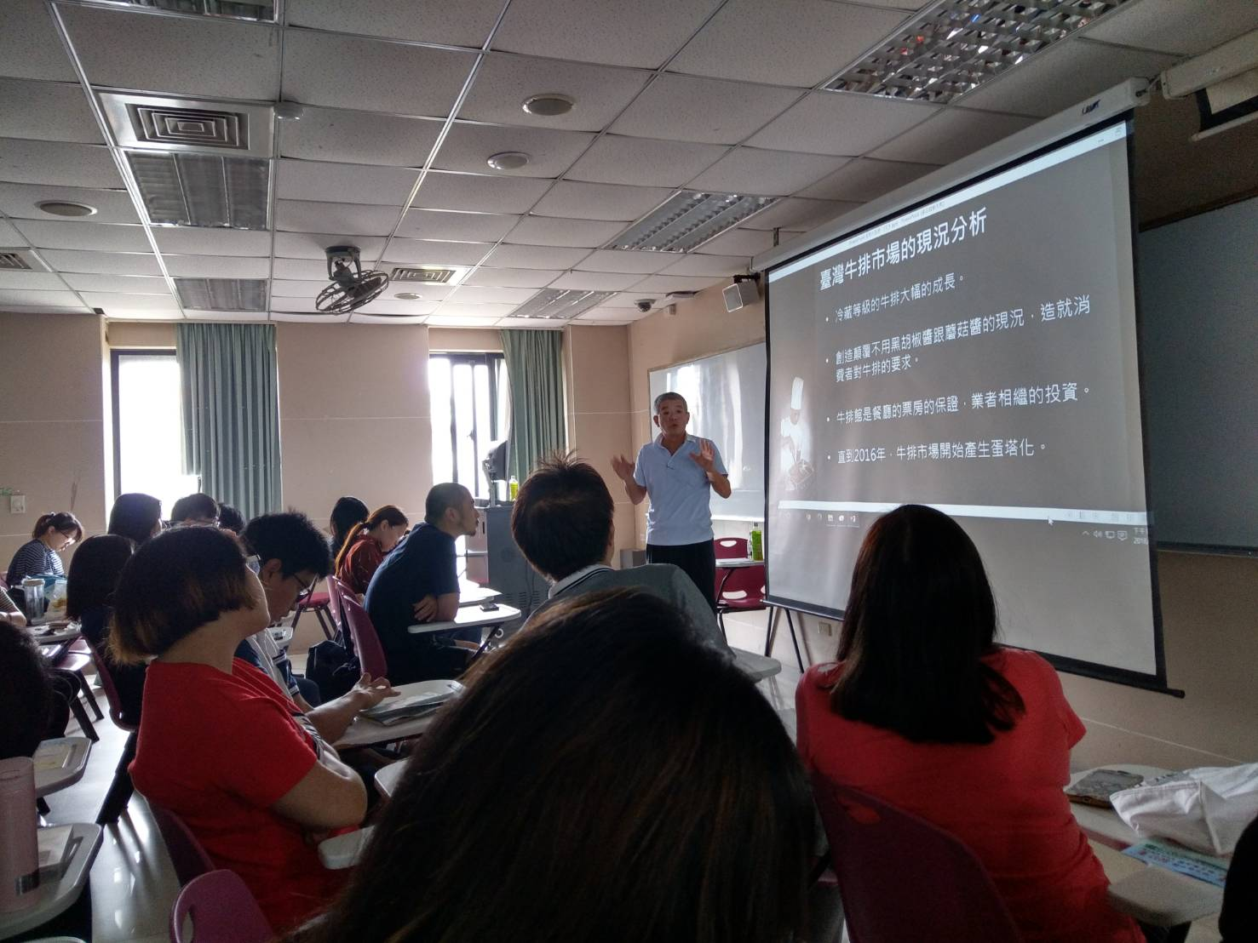
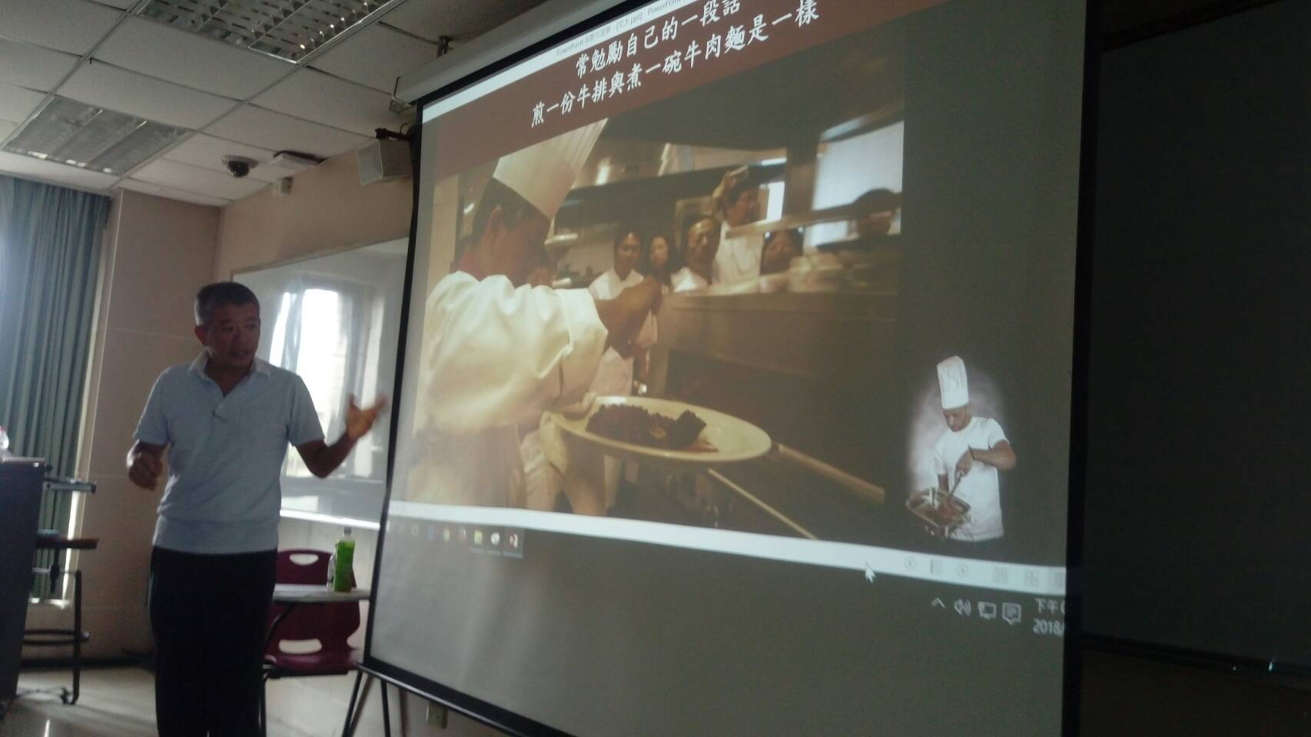 | 